Repercusión del Encuentro Nacional de Enoturismo en los medios de comunicación. Se consigna el link y un recorte de la nota.
Previo al evento:

DIARIO LOS ANDES, edición impresa domingo 20 de mayo 2018
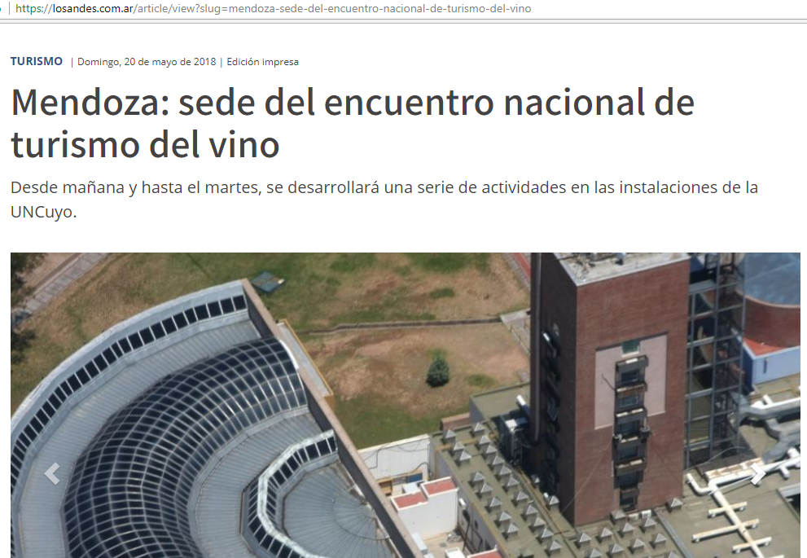
https://losandes.com.ar/article/view?slug=mendoza-sede-del-encuentro-nacional-de-turismo-del-vino

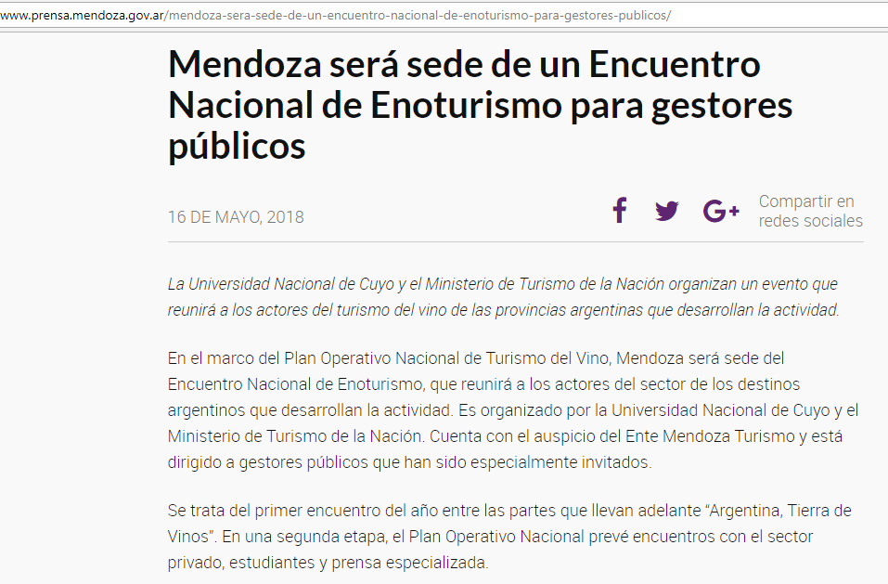
http://www.prensa.mendoza.gov.ar/mendoza-sera-sede-de-un-encuentro-nacional-de-enoturismo-para-gestores-publicos/
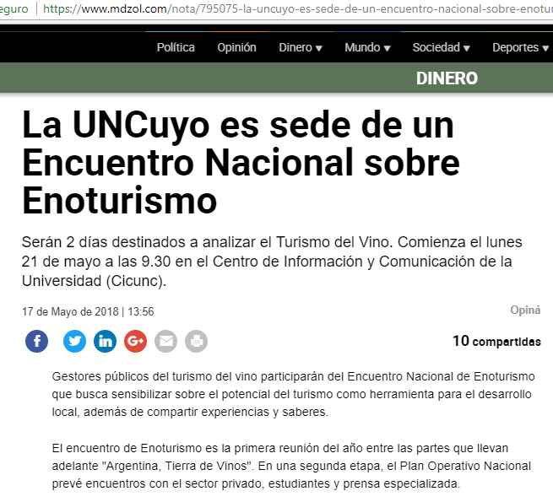
https://www.mdzol.com/nota/795075-la-uncuyo-es-sede-de-un-encuentro-nacional-sobre-enoturismo/

Cobertura en vivo, Canal 9 TV abierta de Mendoza. 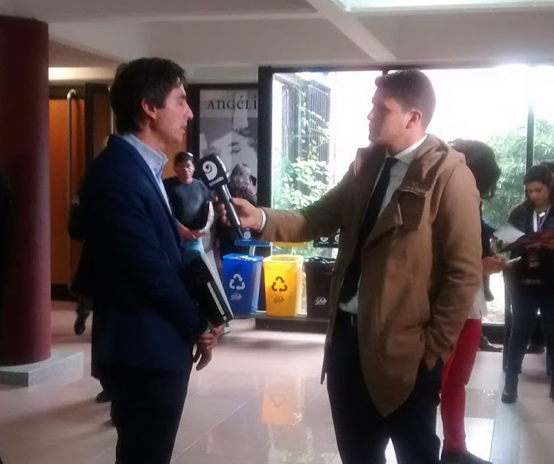

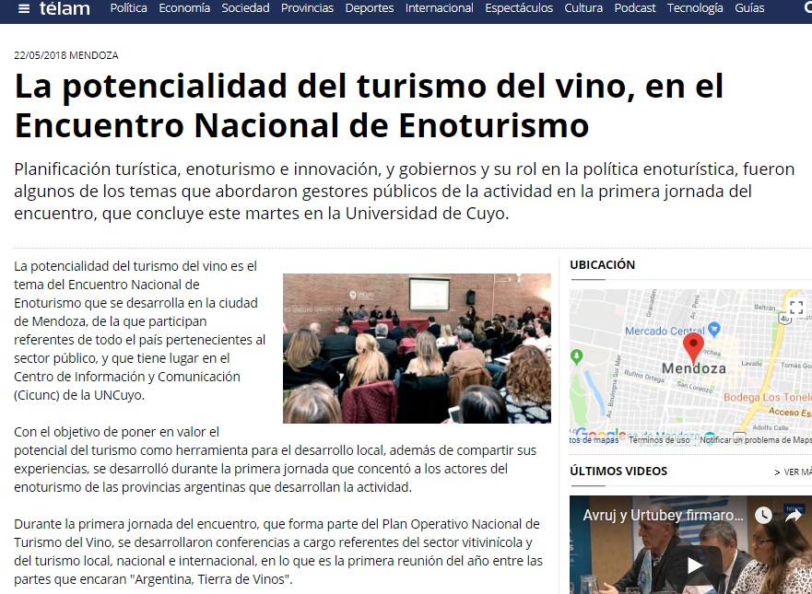
http://www.telam.com.ar/notas/201805/284127-encuentro-enoturismo-mendoza-uncuyo.html

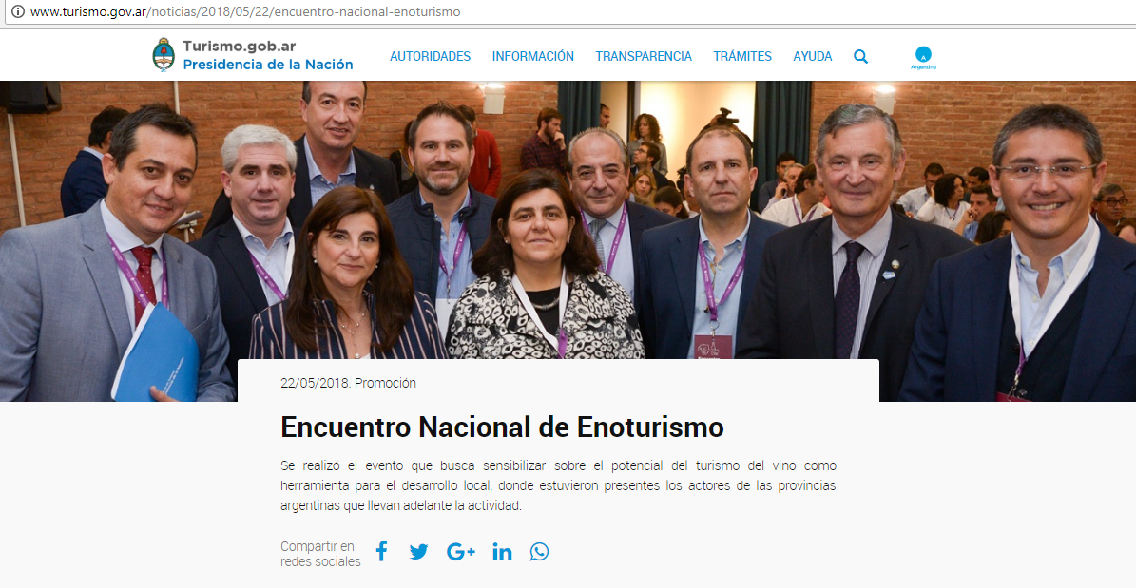
http://www.turismo.gov.ar/noticias/2018/05/22/encuentro-nacional-enoturismo

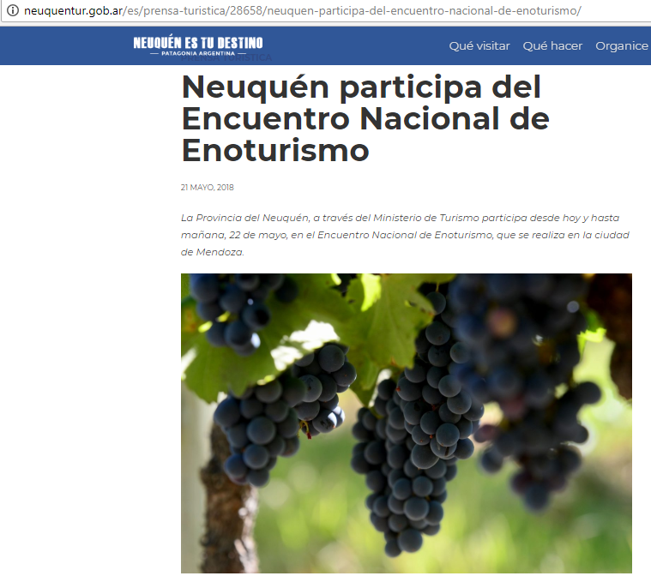
http://neuquentur.gob.ar/es/prensa-turistica/28658/neuquen-participa-del-encuentro-nacional-de-enoturismo/
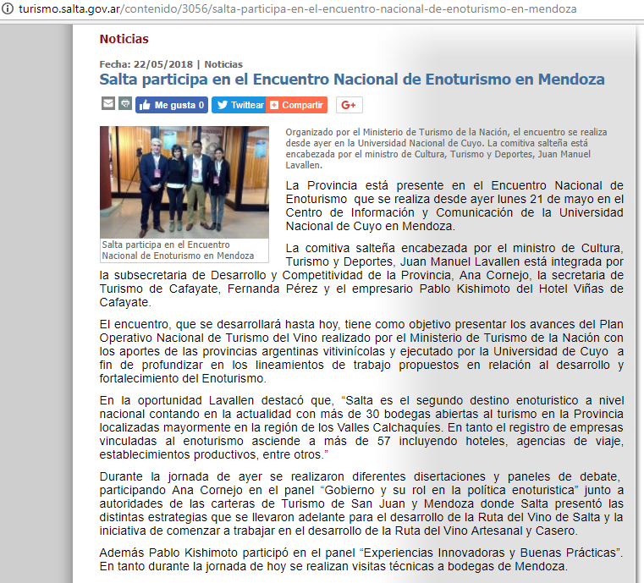
http://turismo.salta.gov.ar/contenido/3056/salta-participa-en-el-encuentro-nacional-de-enoturismo-en-mendoza
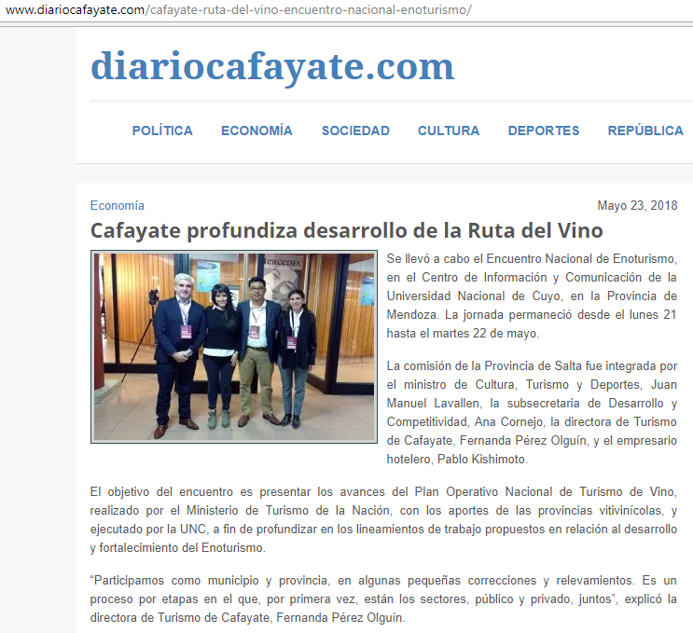
http://www.diariocafayate.com/cafayate-ruta-del-vino-encuentro-nacional-enoturismo/
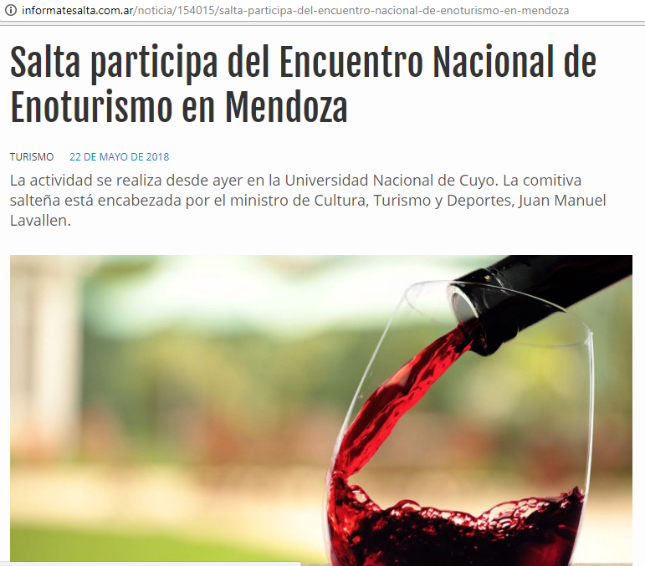
http://informatesalta.com.ar/noticia/154015/salta-participa-del-encuentro-nacional-de-enoturismo-en-mendoza

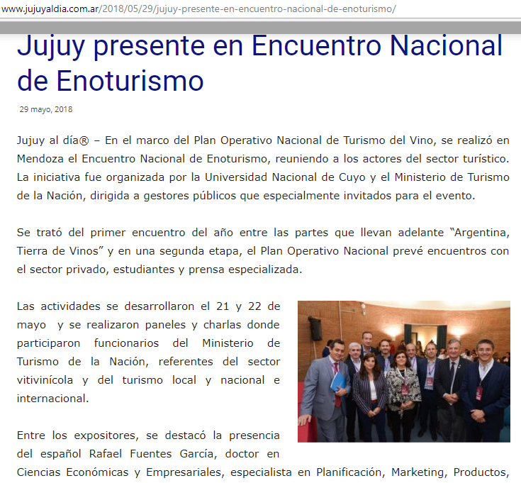
http://www.jujuyaldia.com.ar/2018/05/29/jujuy-presente-en-encuentro-nacional-de-enoturismo/

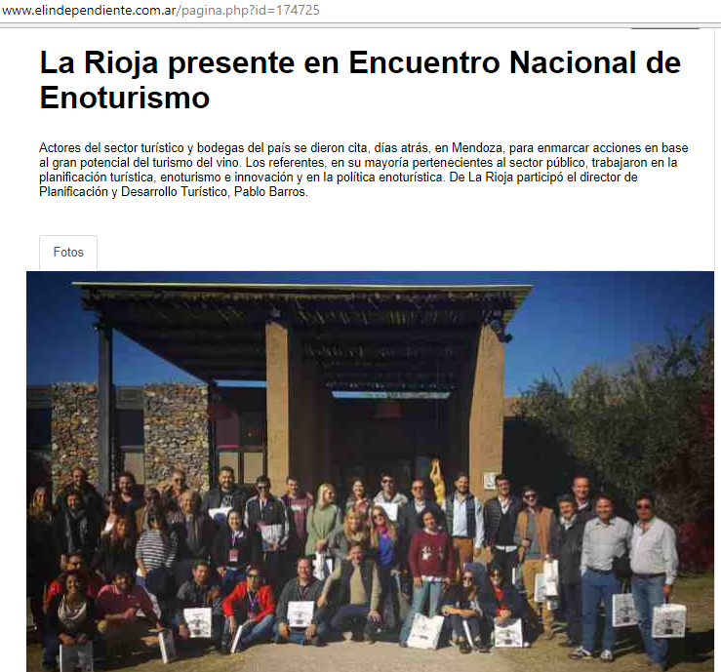
http://www.elindependiente.com.ar/pagina.php?id=174725

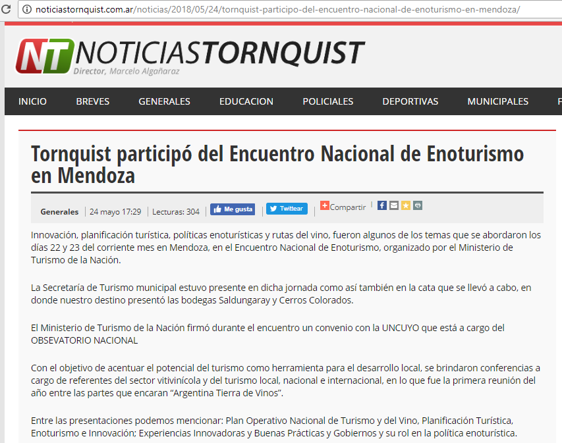
http://noticiastornquist.com.ar/noticias/2018/05/24/tornquist-participo-del-encuentro-nacional-de-enoturismo-en-mendoza/
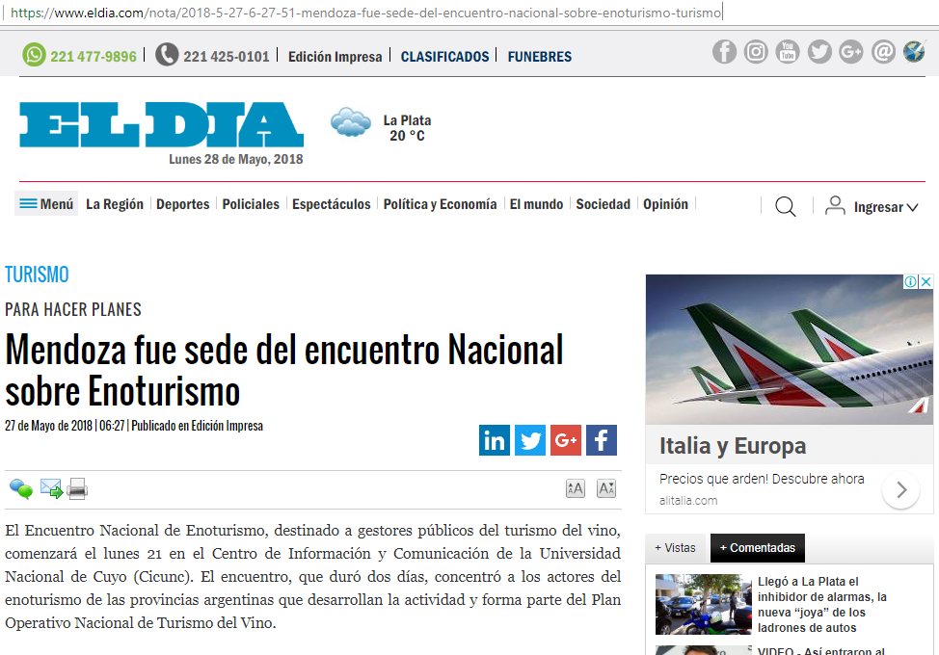
https://www.eldia.com/nota/2018-5-27-6-27-51-mendoza-fue-sede-del-encuentro-nacional-sobre-enoturismo-turismo
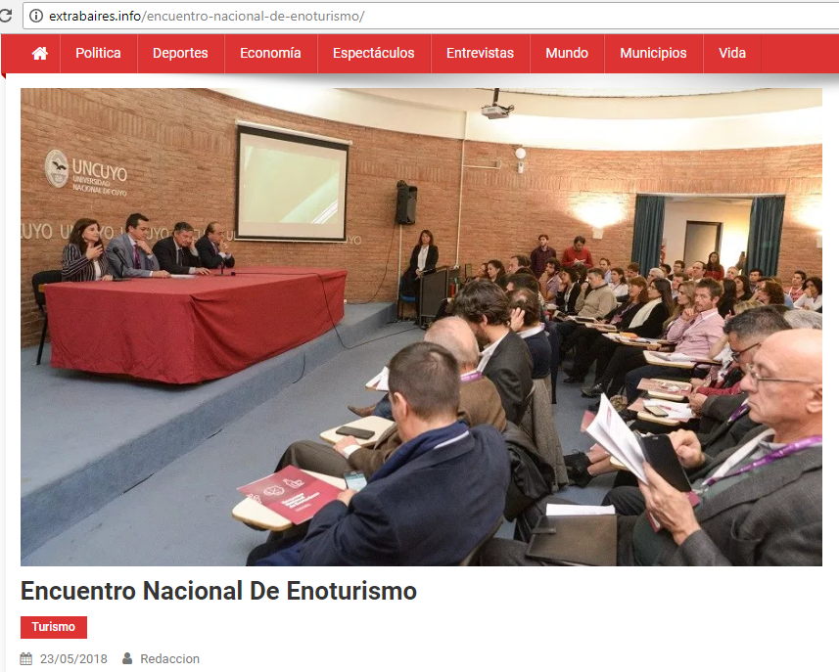
http://extrabaires.info/encuentro-nacional-de-enoturismo/

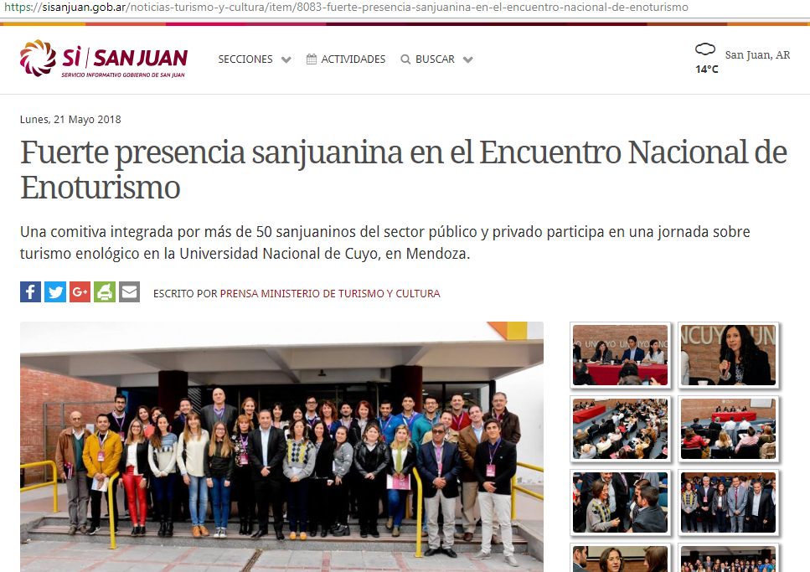
https://sisanjuan.gob.ar/noticias-turismo-y-cultura/item/8083-fuerte-presencia-sanjuanina-en-el-encuentro-nacional-de-enoturismo

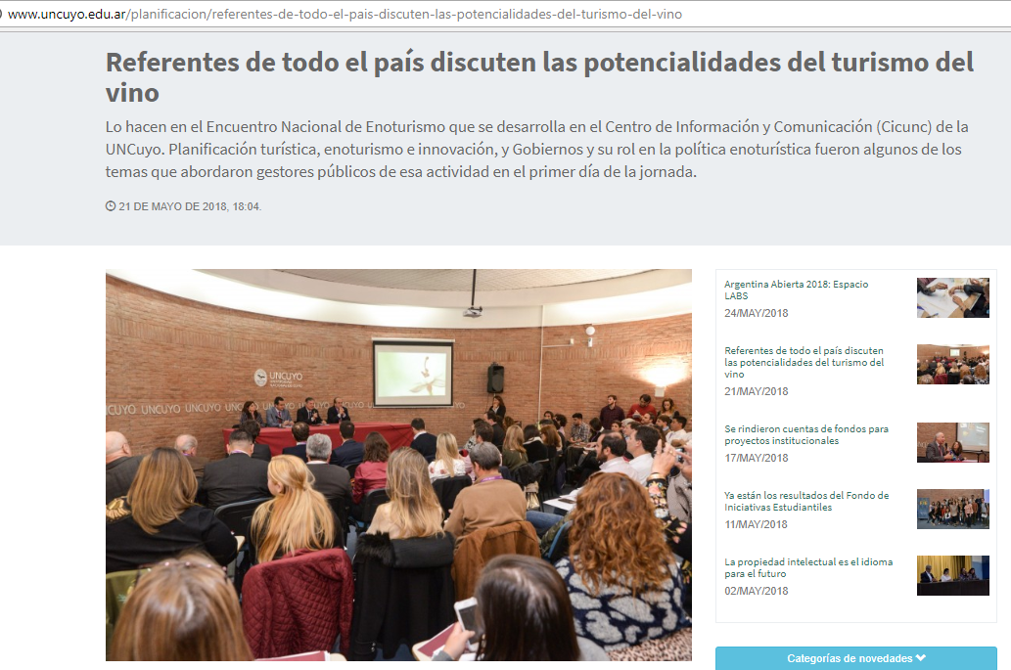
http://www.uncuyo.edu.ar/planificacion/referentes-de-todo-el-pais-discuten-las-potencialidades-del-turismo-del-vino
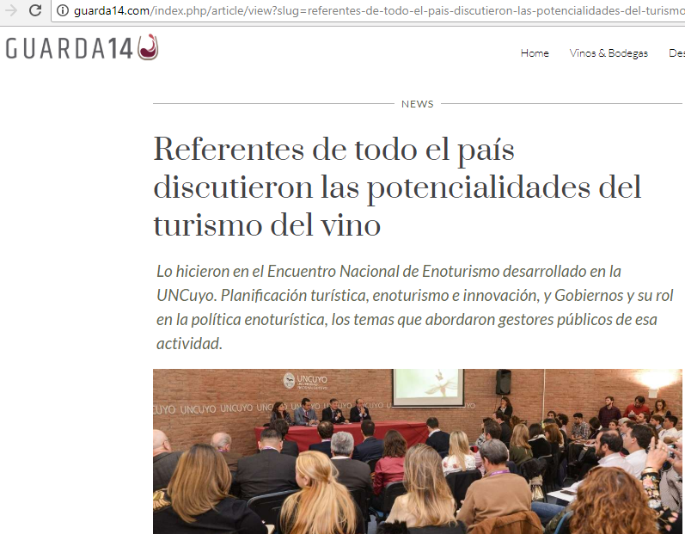
http://guarda14.com/index.php/article/view?slug=referentes-de-todo-el-pais-discutieron-las-potencialidades-del-turismo-del-vino
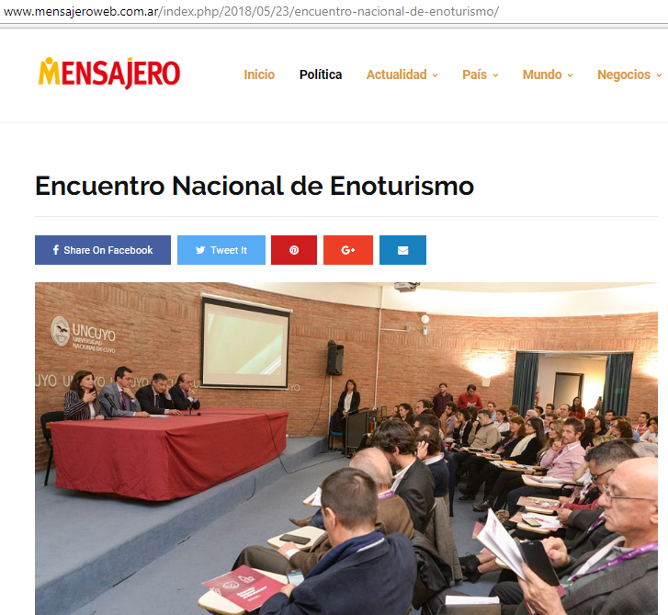
http://www.mensajeroweb.com.ar/index.php/2018/05/23/encuentro-nacional-de-enoturismo/
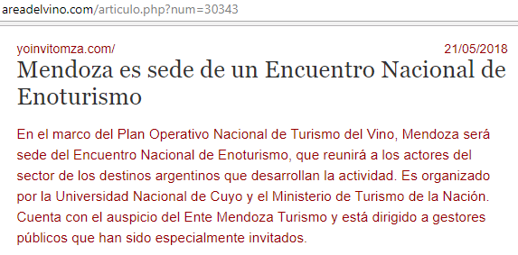
http://areadelvino.com/articulo.php?num=30343
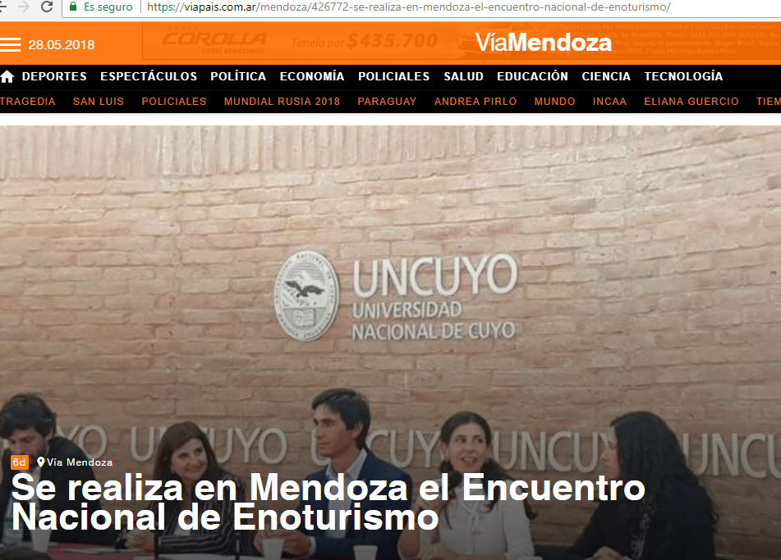
https://viapais.com.ar/mendoza/426772-se-realiza-en-mendoza-el-encuentro-nacional-de-enoturismo/

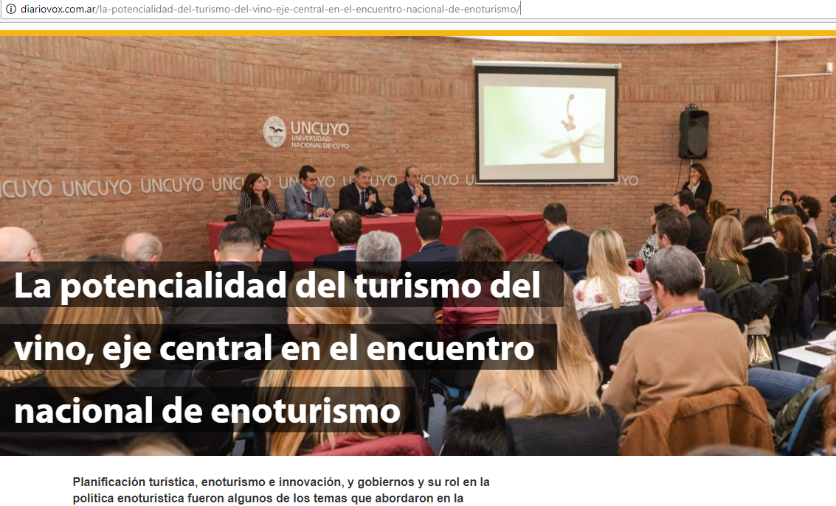
http://diariovox.com.ar/la-potencialidad-del-turismo-del-vino-eje-central-en-el-encuentro-nacional-de-enoturismo/
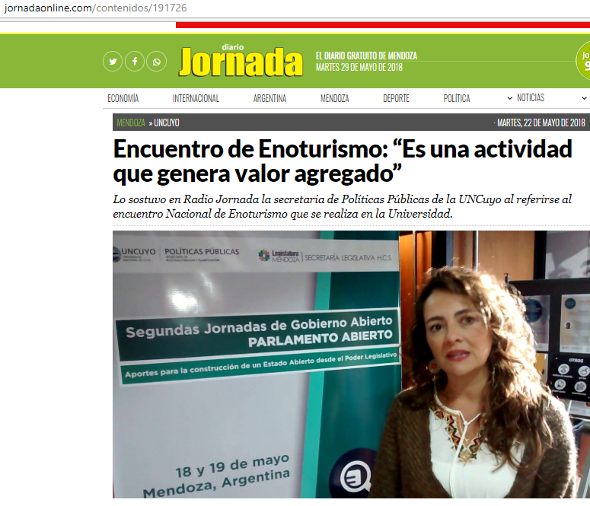
http://jornadaonline.com/contenidos/191726

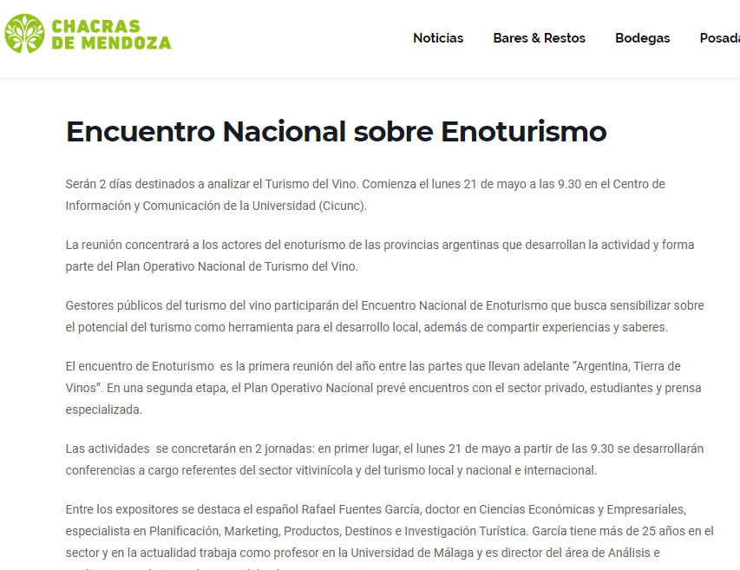
http://chacrasdemendoza.com.ar/events/encuentro-nacional-sobre-enoturismo/

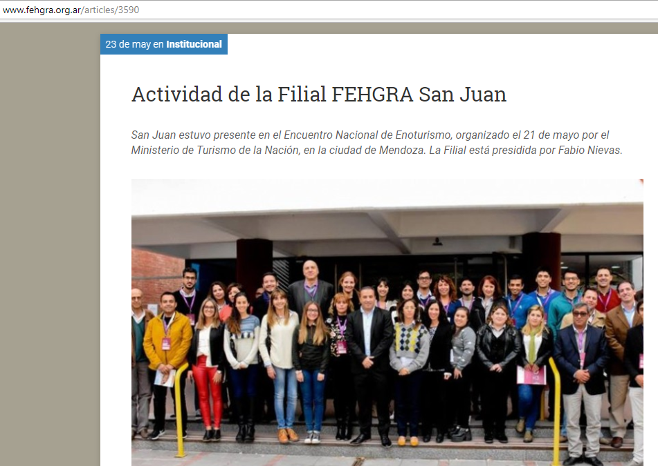
http://www.fehgra.org.ar/articles/3590
Facebook Cámara Argentina de Turismo
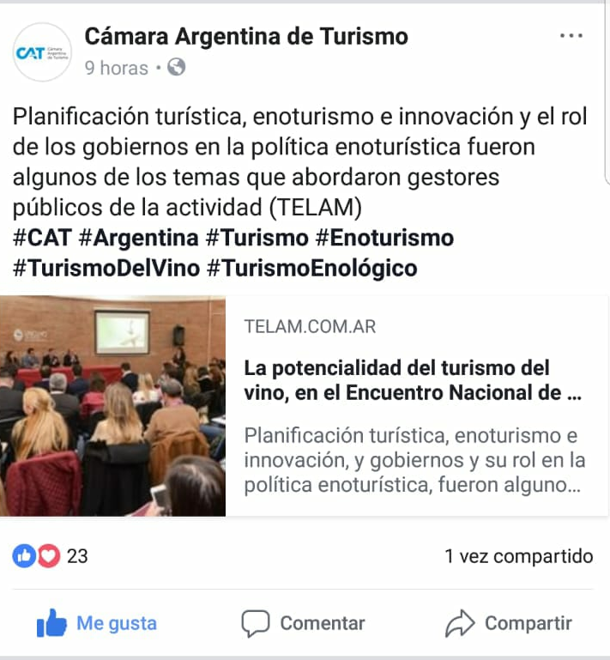

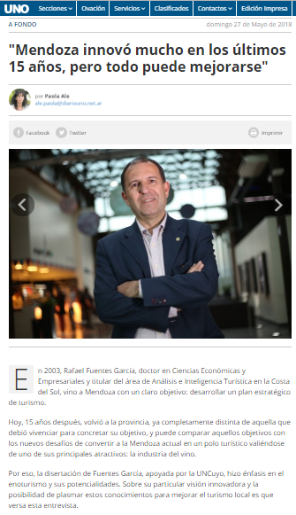
https://www.diariouno.com.ar/a-fondo/mendoza-innovo-mucho-los-ultimos-15-anos-pero-todo-puede-mejorarse-20180527-n1613909.html

https://www.youtube.com/watch?v=6-NfldZPlt0
https://www.youtube.com/watch?v=FSr3eMBt4x8
https://www.youtube.com/watch?v=XlW9Sixk09A

